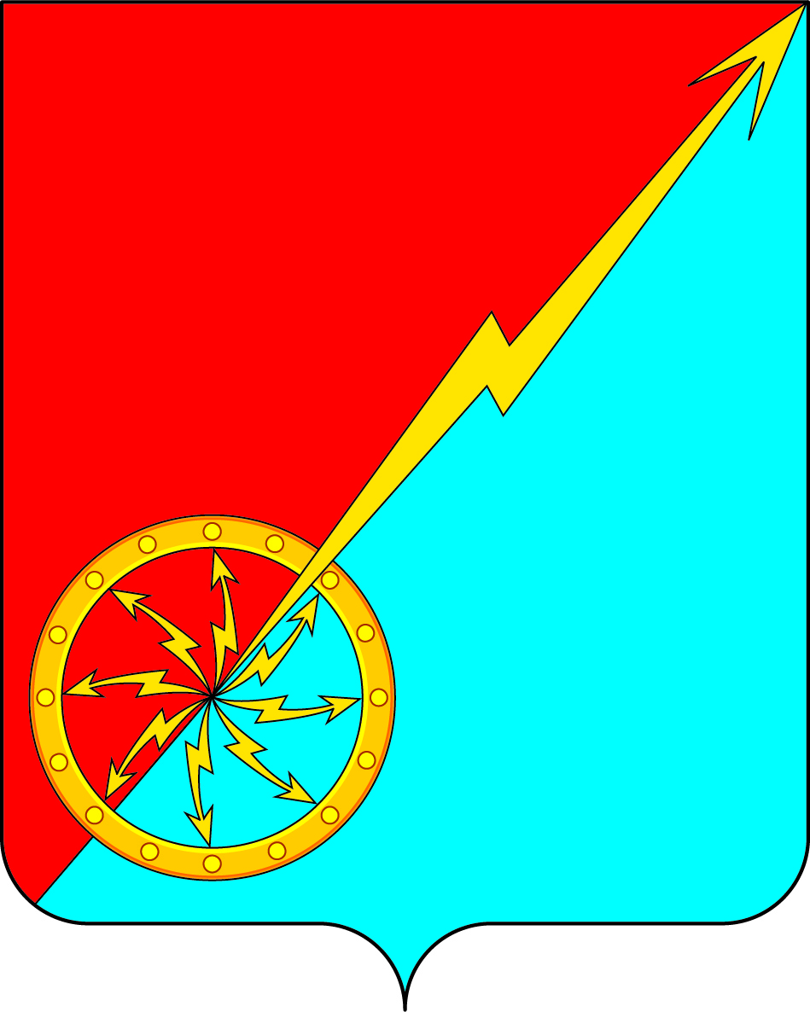

Российская федерация
Щекинский район Тульской области
Администрация муниципального образования город Советск
Щекинского района

ПОСТАНОВЛЕНИЕ

08 декабря 2016года № 12-222

Об определении мест проведения безопасного запуска населением бытовой пиротехники на территории муниципального образования г. Советск Щекинского района в период проведения
Новогодних и Рождественских мероприятий

В соответствии с Федеральным законом от 06.10.2013 года № 131-ФЗ «Об общих принципах организации местного самоуправления в Российской Федерации», Федеральным законом от 21.12.1994 года № 69-ФЗ «О пожарной безопасности», на основании Устава муниципального образования город Советск Щекинского района, администрация муниципального образования город Советск Щекинского района ПОСТАНОВЛЯЕТ:
1. Определить местом, где возможно проведение безопасного запуска населением бытовой пиротехники I, II и III классов опасности (фейерверков) в период проведения Новогодних и Рождественских мероприятий – стадион им. Е.И. Холодкова, расположенный в г. Советске Щекинского района.
2. К местам, запрещенным для проведения фейерверков, отнести:
- территории, прилегающие к зданиям больниц, детских учреждений и жилым домам;
- территории взрывоопасных и пожароопасных объектов;
- полосы отчуждения железных дорог, нефтепроводов, газопроводов и линий высоковольтной электропередачи;
- крыши, балконы, лоджии и выступающие части фасадов зданий (сооружений);
- помещения, здания и сооружения любого функционального назначения;
- территории объектов, имеющих нравственно-культурное значение, памятники истории и культуры.
3. Рекомендовать инспектору отдела по правовой, кадровой и административной работе администрации МО г. Советск Щекинского района организовать контроль и проведение профилактических мероприятий по выявлению несанкционированных запусков фейерверков.
4. Настоящее постановление разместить на официальном сайте МО г. Советск Щекинского района.
5. Контроль за выполнением данного постановления оставляю за собой.
6. Постановление вступает в силу со дня подписания.

Зам. главы администрации муниципального образования город Советск
Щекинского района В.И. Борискин

